КОМИТЕТ МЕСТНОГО САМОУПРАВЛЕНИЯ
БЕССОНОВСКОГО СЕЛЬСОВЕТА
БЕССОНОВСКОГО РАЙОНА
ПЕНЗЕНСКОЙ ОБЛАСТИ

РЕШЕНИЕ

от | 17 мая 2022 г. | № | 36/7
с. Бессоновка

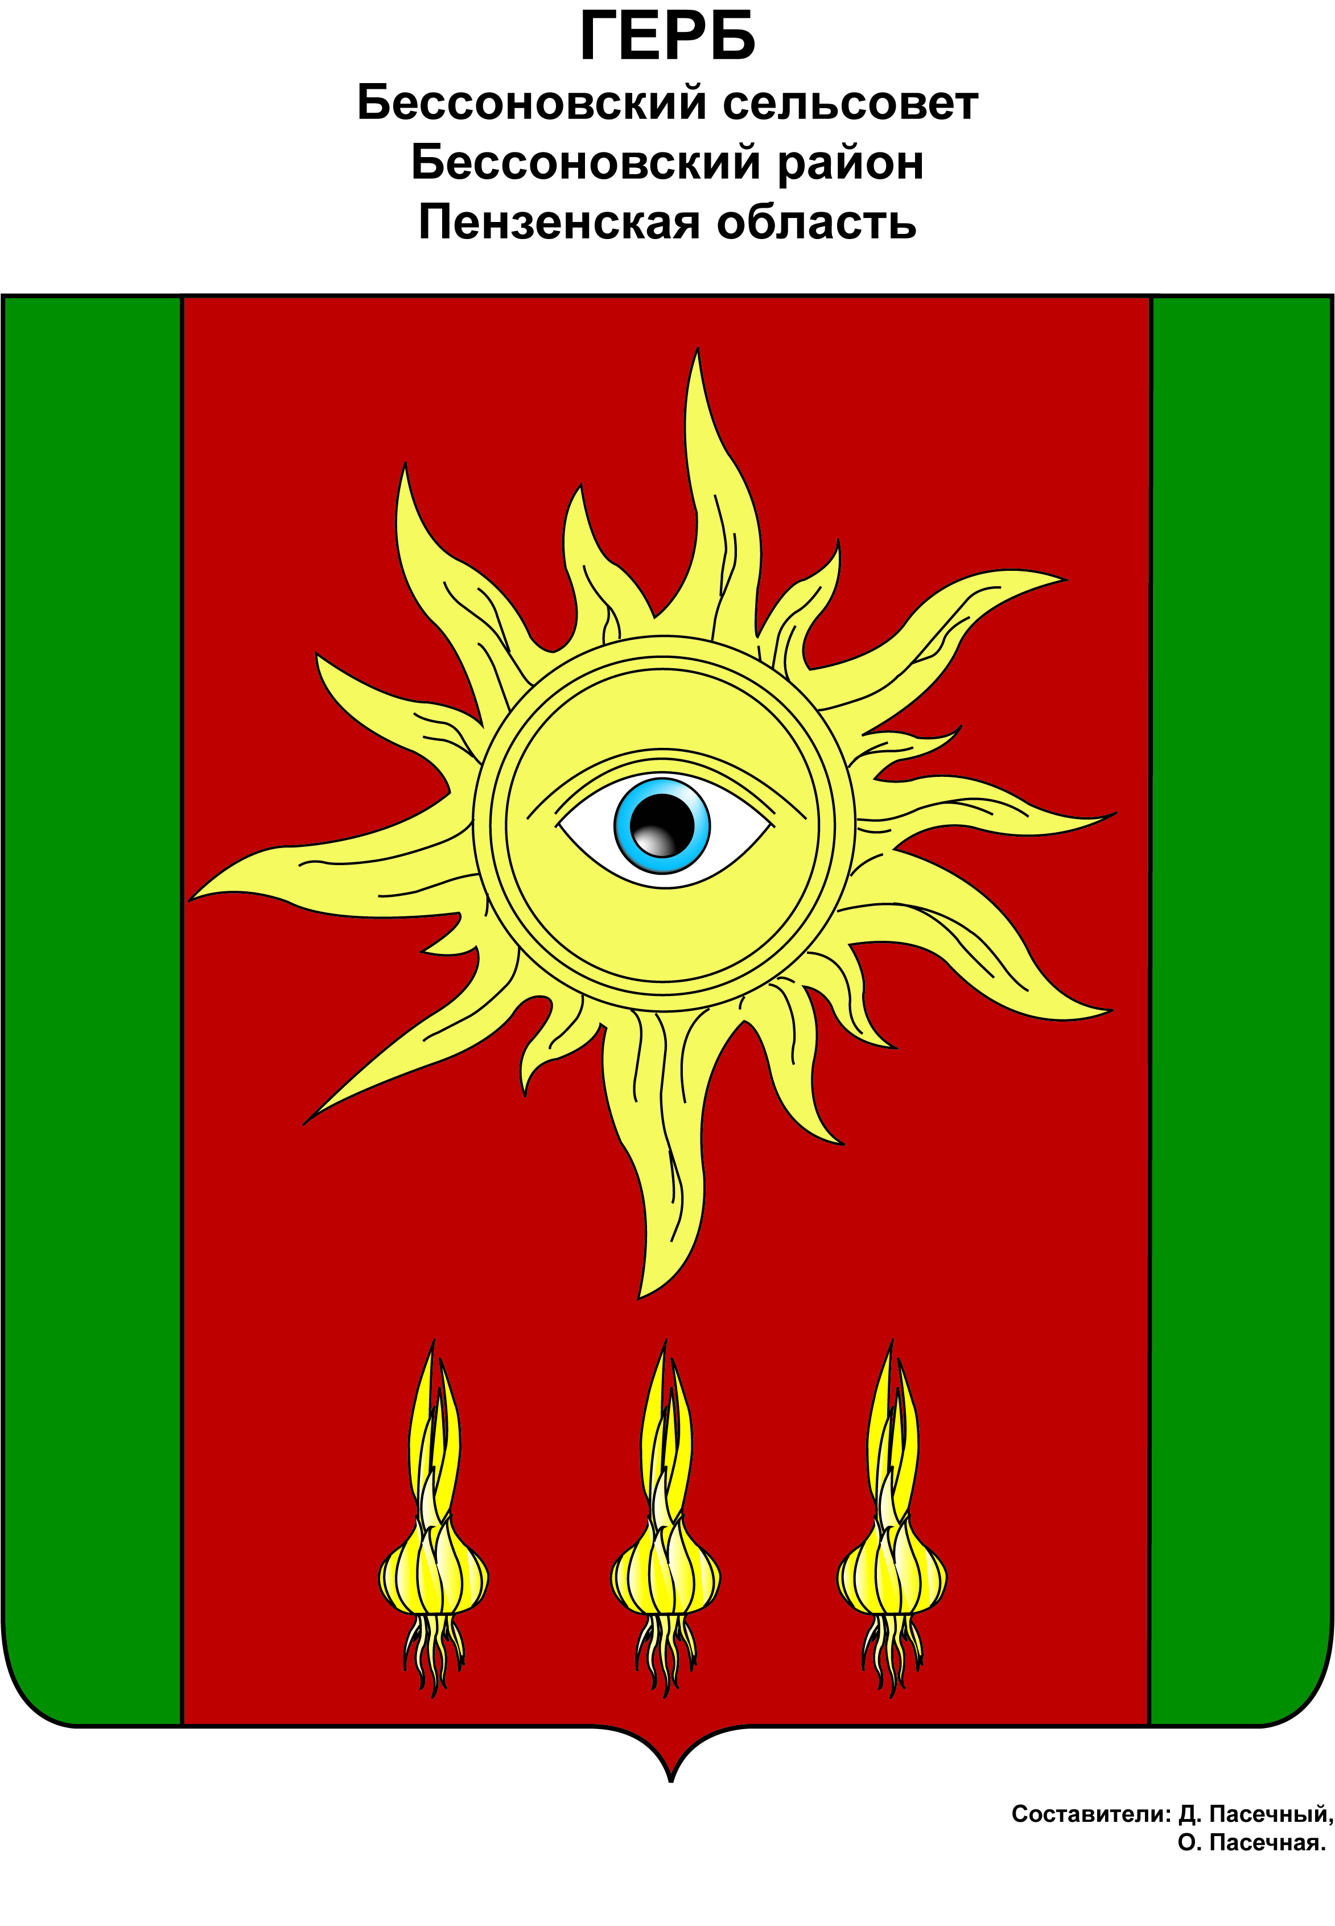

О внесении изменений в решение КМС Бессоновского сельсовета № 45 от 17.06.2019 г. «Об установлении минимальной величины стоимости движимого имущества, подлежащего включению в реестр муниципального имущества Бессоновского сельсовета Бессоновского района Пензенской области»

В соответствии с Федеральным законом от 06.10.2003 № 131-ФЗ «Об общих принципах организации местного самоуправления в Российской Федерации», абзацем 2 части 2 Порядка ведения органами местного самоуправления реестров муниципального имущества, утвержденного приказом Министерства экономического развития Российской Федерации от 30.08.2011 № 424, статьей 20 Устава Бессоновского сельсовета Бессоновского района Пензенской области, рассмотрев экспертное заключение № 1523/ОР-2022 от 06.05.2022 г., в целях приведения в соответствие с действующим законодательством правовых актов Бессоновского сельсовета Бессоновского района Пензенской области,

КОМИТЕТ МЕСТНОГО САМОУПРАВЛЕНИЯ РЕШИЛ:

- В решение КМС Бессоновского сельсовета Бессоновского района Пензенской области № 45 от 17.06.2019 г. «Об установлении минимальной величины стоимости движимого имущества, подлежащего включению в реестр муниципального имущества Бессоновского сельсовета Бессоновского района Пензенской области» внести следующие изменения.
  - Название решения изложить в следующей редакции:
«Об установлении минимальной величины стоимости движимого имущества, акций, долей (вкладов) в уставном (складочном) капитале хозяйственных обществ или товариществ либо иного имущества, не относящегося к недвижимым и движимым вещам, а также особо ценного движимого имущества, закрепленного за автономными и бюджетными муниципальными учреждениями, подлежащего включению в реестр муниципального имущества Бессоновского сельсовета Бессоновского района Пензенской области»
  - Пункт 1 решения изложить в следующей редакции:
«1. Установить минимальную величину стоимости движимого имущества, акций, долей (вкладов) в уставном (складочном) капитале хозяйственных обществ или товариществ либо иного имущества, не относящегося к недвижимым и движимым вещам, а также особо ценного движимого имущества, закрепленного за автономными и бюджетными муниципальными учреждениями, подлежащего включению в реестр муниципального имущества Бессоновского сельсовета Бессоновского района Пензенской области в размере 100 000 (сто тысяч) рублей.».
2. Настоящее решение опубликовать в информационном бюллетене «Сельские ведомости» и разместить на официальном сайте администрации в информационно-телекоммуникационной сети «Интернет».
3. Настоящее решение вступает в силу со дня его официального опубликования.
4. Контроль за исполнением настоящего решения возложить на главу администрации Бессоновского сельсовета Бессоновского района Пензенской области.

Глава
Бессоновского сельсовета Е.В. Дыма

